HDMI

- Mitte 2002 entwickelt von japanischen Elektronikherstellern ( Philips, Sony, Toshiba etc.)
- Schnittstelle für digitale Bild- und Ton-Übertragung
- Wurde entwickelt damit man einen kleineren Port hat als bei DVI

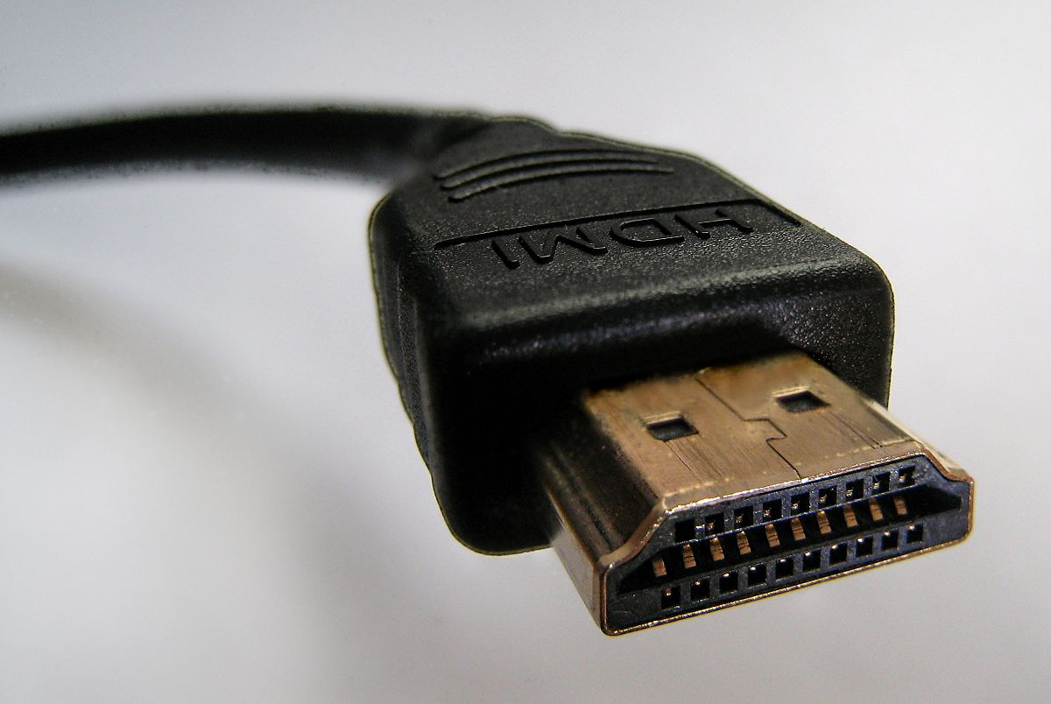
Jetziger Standard ist 2.0b
- Auflösung 4k 60hz / FullHD 48Hz (3D)
- Datenrate 14.4 GBit/s (600 MHz x 8 bit x 3)
- 32 Kanal Audio

3. Quartal 2017 soll neuer Standard 2.1 erscheinen
- Auflösung 8k 60Hz / 4k 120Hz (3D)
- Datenrate 38.4GBit/s (1200 MHz x 8 bit x 4)

Spezielles
- Hat einen integrierten Kopierschutz
- Hat eine Limite von 15m
- Ist Abwärtskompatibel

